Опыт работы по нетрадиционной технике рисования
Эбру - рисование на воде.
Нетрадиционные техники – это толчок к развитию воображения, творчества, проявлению самостоятельности, инициативы, выражения индивидуальности. Они позволяют не навязывать ребенку определенных штампов и стереотипов в рисовании. Дети раскрывают свои способности, свою уникальность изо деятельности, получают удовлетворение от работы. Начинают чувствовать пользу творчества и верят, что ошибки – это всего лишь шаги к достижению цели, а не препятствие. Дети ощущают незабываемые, положительные эмоции, что позволяет чувствовать себя свободнее, смелее, непосредственнее. Ребенку нужен результат, который вызывает у него радость, изумление, удивление, ведь даже не каждый взрослый сможет изобразить какой-либо предмет.
Хочу поделиться одной волшебной техникой рисования, которая у нас почти не распространена, но иначе как волшебной её просто назвать нельзя – это Эбру (рисование на воде)
«ЭБРУ» - старинная, восточная техника рисования на воде. История возникновения Эбру окутана тайной. Хотя Эбру считается турецким искусством рисования на воде, возникновение самой технологии восходит к странам Востока. Еще примерно в 12 веке в Японии существовало искусство суминагаши, что дословно переводится как «плавающие чернила». Синтоистские монахи с помощью суминагаши наносили уникальные узоры на тонкую рисовую бумагу и ткани для украшения. Техника была настолько популярна, что пользовалась спросом у императора и его приближенных. Сложно даже сказать, в каком именно веке оно появилось. Также невозможно определить, где именно зародилось Эбру: то ли в Индии, то ли в Персии, то ли в Бухарском ханстве... Единственный факт не вызывает сомнений: Эбру является характерным восточным искусством.
В переводе слово «Эбру» — это «облачный», «волнообразный». В Европе рисунки «Эбру» называли — «турецкая бумага» или «мраморная бумага». Эбру – это больше, чем просто искусство, это соединение воды, краски и художника в едином порыве создания шедевра. Техникой Эбру может овладеть каждый.

Проведение занятий с использованием нетрадиционных техник
• Способствует снятию детских страхов;
• Развивает уверенность в своих силах;
• Развивает пространственное мышление;
• Учит детей свободно выражать свой замысел;
• Побуждает детей к творческим поискам и решениям;
• Учит детей работать с разнообразным материалом;
• Развивает чувство композиции, ритма, колорита, цветовосприятия; чувство фактурности и объёмности;
• Развивает мелкую моторику рук;
• Во время работы дети получают эстетическое удовольствие.
В технике используются специальные краски, которые не смешиваются между собой и раствор, с поверхности которого рисунок переносится на бумагу или ткань. Все материалы для рисования изготовлены из натуральных, природных компонентов и это позволяет использовать технику в рисовании с детьми. Дети, не имеющие большого мастерства в обычном рисовании, в этой технике могут создавать настоящие шедевры.
Для детей Эбру является прекрасным инструментом развития воображения, моторики, творческого начала. Нет сомнения, что каждому ребенку понравится этот необычный вид творчества
Вся тайна Эбру заключается в том, что Вы одновременно являетесь режиссером, художником, писателем и исполнителем этой волшебной сказки. Просто доверьтесь кисточки, она сделает все за Вас, и на свет появится ЧУДО!
С детьми своей группы мы начинали знакомство с техникой Эбру, иллюстрации, картинки, презентации, беседовали о том, какие техники можно увидеть на картинах великих художников. Известно, что данная техника может пойти на пользу людям разного возраста, поможет избавиться от стресса и расслабиться, оставив все проблемы за границами водного полотна. Это арт-терапия, когда краски и вода отвечает за твое внутреннее состояние. Я организовала совместную творческую деятельность по технике рисования на воде Эбру для родителей наших воспитанников. В первых наших работах мы использовали прием «Рисуем каплями» («Салют», «Волшебство пятен»). Далее мы учились смешивать краски и рисовать завитки («Морозные узоры», «Узоры на стекле»), волны на воде с помощью гребня («Море, шторм», «Зимний лес»).
Рисунки можно оформлять как поздравительные открытки, добавляя надписи, детали, в результате получаются оригинальные сувениры и поделки. Эффектно применение получившихся отпечатков Эбру в декоре интерьера помещений детского сада (например, осенний листопад, летние цветы, холодные звездочки). Но не будем забывать, что и сам процесс рисования очень завораживает: сначала загадка, а потом картина.

Цель занятий по рисованию в технике Эбру:
• раскрыть значение нового, нетрадиционного приема рисования;
Задачи:
• изучать, закреплять и активно применять способы нетрадиционной техники в изобразительной деятельности;
• учить ребенка ставить цель, планировать работу, подбирать соответствующие замыслу материалы;
• развивать чувство вкуса, используя колористическую гамму красок;
• развивать мелкую моторику пальцев, координацию движения рук;
• формировать коммуникативную компетентность;
• приобщать детей к активному, комплексному восприятию художественных видов искусств - живопись, музыка, танец, дополняющих и раскрывающих друг друга;
• содействовать знакомству родителей с нетрадиционными техниками рисования; воодушевлять их на совместное творчество с детьми;
Этапы рисования:
- В лоток наливаем заранее приготовленный раствор
- Кистью делаем набрызг из разных цветов краски для фона будущей картины
- Специальным гребнем, проводя по поверхности, мы создаем неповторимый узор для следующего этапа рисования
- Далее, стержнями различной толщины наносим на поверхность цветные капли и растягиваем их в нужную форму
- В итоге получилось изображение на всей поверхности раствора
- Далее берем лист обычной бумаги по размеру лотка.
- Аккуратно накрываем им изображение
- Через несколько секунд начинает происходить настоящее чудо. Детям особенно нравится этот этап. Мы осторожно стягиваем по бортику лотка бумагу и вот оно...
- Через несколько секунд начинает происходить настоящее чудо. Детям особенно нравится этот этап. Мы осторожно стягиваем по бортику лотка бумагу и вот оно...

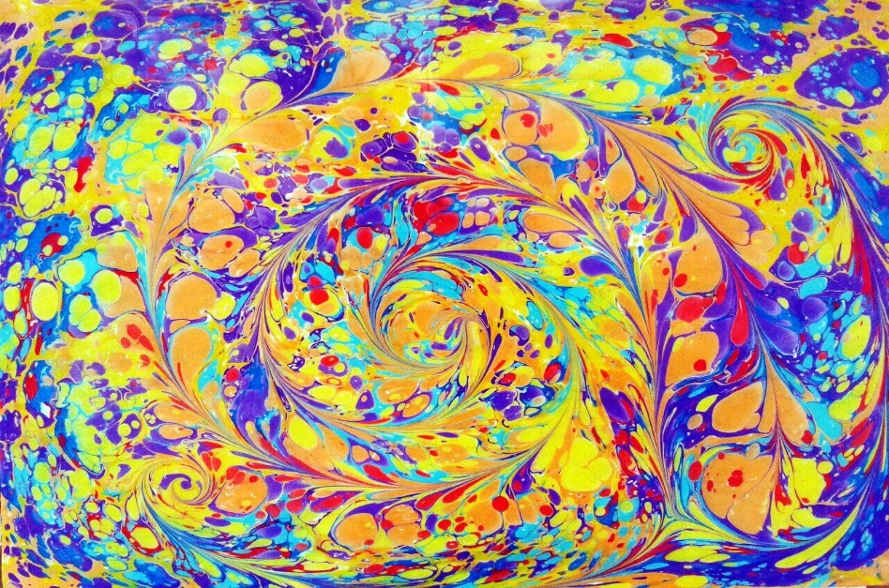

В качестве жидкого холста для техники Эбру можно использовать не только специальные растворы, но и обычное молоко! Чем больше будет его жирность, тем лучше и интересней получится результат. В процессе рисования можно добавить в молоко каплю средства для мытья посуды – так рисунок буквально оживет и начнет двигаться.
Эбру– это не просто искусство, которое приносит удовольствие. Рисование Эбру может стать отличным хобби для всей семьи. Занятие Эбру поможет вам с радостью провести свое время, приучить детей к искусству, которое отлично развивает воображение и моторику. Во время рисования Эбру у вас всегда будут получаться гармоничные рисунки и картины, так как сама вода будет помогать получать красивые изображения. Вам иногда достаточно во время рисования просто водить шилом по воде на ваших глазах будут получаться замечательные формы.
Работая с детьми в этой нетрадиционной технике, я пришла к выводу: ребенку нужен тот результат, который вызывает у него радость, изумление, удивление.

